Guía de trabajo autónomo (plantilla)
El trabajo autónomo es la capacidad de realizar tareas por nosotros mismos, sin necesidad de que nuestros/as docentes estén presentes.
Centro Educativo:
Educador/a:
Nivel:
Asignatura: Educación Física.
- Me preparo para hacer la guía
Pautas que debo verificar antes de iniciar mi trabajo.
Materiales o recursos que voy a necesitar | El educador/a sugiere:  - Celular, computadora con acceso a internet.  - Un paño o alfombra.  - Un recipiente con agua.
Condiciones que debe tener el lugar donde voy a trabajar | Espacio limpio y desinfectado (sala de la casa, corredor) de aproximadamente unos 2 metros cuadrados y preferiblemente ventilado
Tiempo en que se espera que realice la guía | Acorde a la recomendación de la Organización Mundial de la Salud (60 minutos diarios).

- Voy a recordar lo aprendido en clase.
Indicaciones | El educador/a:  Nivel Séptimo año  Nombre de la unidad: “Cuidándome y entrenándome en casa”  Reconoce el concepto de movimiento humano, recreación, salud, calidad de vida y tiempo libre, mediante la práctica de actividades lúdicas.  Establece estrategias para mejora del estado de salud por medio de la práctica del ejercicio físico, para mejorar en el estilo de vida.
Actividad  Preguntas para reflexionar y responder | - El educador/a:  - El o la docente, utilizando técnicas de interrogatorio o de diálogo socrático, pregunta ¿Qué es el movimiento, recreación, salud, calidad de vida y tiempo libre? Con base en las respuestas dadas por el estudiantado, se puede seguir preguntando: ¿qué tipos de movimiento hay? (el estudiantado ejemplifica moviéndose), ¿quiénes o qué se mueve? (el estudiantado ejemplifica moviéndose). Se finaliza el ejercicio con la lectura del concepto de movimiento.  - Las actividades físicas que realizo en mi casa:  - a) El o la docente, utilizando técnicas de interrogatorio o de diálogo socrático, pregunta: ¿Qué es la actividad física? ¿qué tipos de actividades físicas realizo en mi casa? (el estudiantado ejemplifica moviéndose), ¿Es mucha actividad física o poca? Se finaliza el ejercicio con la lectura del concepto de ACTIVIDAD FÍSICA.  - Se recomienda realizar los siguientes ejercicios, entre otros.  - Ver el siguiente enlacehttp://www.paidotribo.com/pdfs/1359/1359.0.pdf  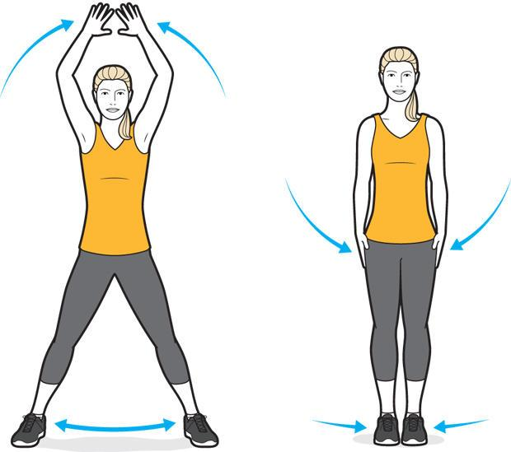  Calentamiento  - 30 jumping jacks  Los jumping jack pondrán en marcha a todo nuestros músculos para su ejecución, se necesita estar concentrados y atentos, cuando empieza a realizarlo, pues es un ejercicio que requiere de cierta coordinación y agilidad para ejecutarlo.  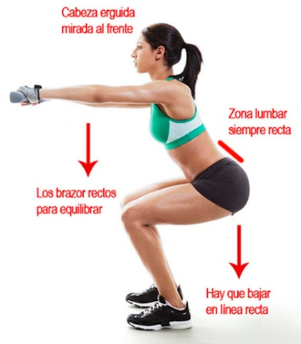  - 20 sentadillas  La sentadilla consigue reunir la activación de varios músculos. Las piernas, los glúteos, la zona abdominal y la zona lumbar. Todos estos músculos trabajan a la vez como estabilizadores para poder mover peso.  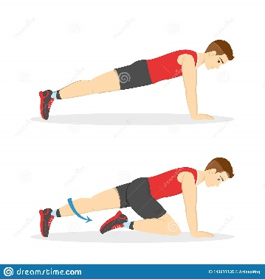  - 30 escaladores  Es un ejercicio completo que nos permite trabajar a nivel cardiovascular, además de implicar piernas, abdomen, hombros, brazos y pecho (para aguantar la postura).  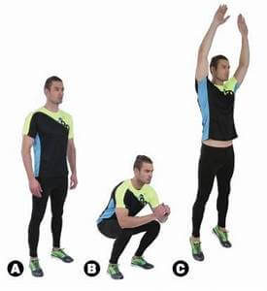  - 15 sentadillas con salto  Músculos que trabaja:  - Cuádriceps  - Bíceps femoral  - Gastronemicus  - Sóleo  - Aductor  - Músculos flexores de la cadera  - Músculos flexores de la rodilla  - Glúteo mayor  - Isquiotibial  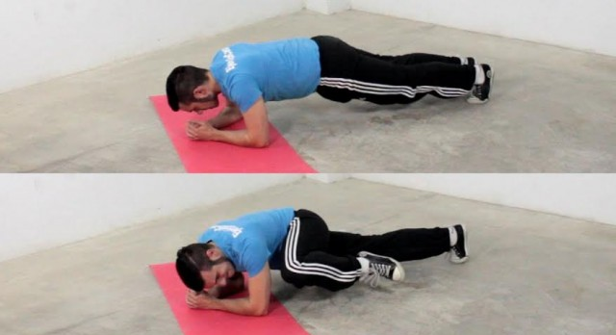  - 15 plancha spiderman  La plancha spiderman, especialmente, es un ejercicio que se centra en trabajar el abdomen por encima de otras zonas, tal como vamos a poder comprobar en el siguiente listado que veréis a continuación:  - Recto abdominal  - Estabilizadores  - Abdominales oblicuos  - Iliopsoas  - Tensor de la fascia lata  - Cuadríceps  - Sartorio  - Deltoides delantero  - Deltoides trasero  - Pectoral mayor  - Serrato anterior  - Estabilizadores Antagonista  - Erector de la Columna  - Trapecio medio  - Trapecio bajo  - Romboides  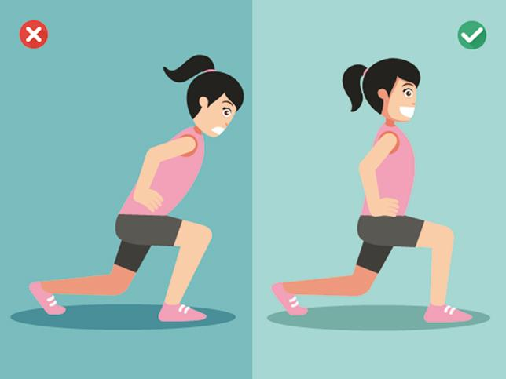  - 10 zancadas por pierna  La zancada es un ejercicio principalmente destinado al trabajo del tren inferior, ejercitando sobre todo piernas y glúteos. De los músculos de la pierna se trabaja fundamentalmente el muslo o cuádriceps y si la zancada es más amplia, también se trabajan los isquiotibiales.  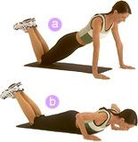  - 10 flexione de tricep  Las flexiones de brazos son ejercicios tan básicos como populares. Los principales músculos que se trabajan son los pectorales, los tríceps y el deltoides anterior. Este primer ejemplo es recomendable para principiantes, ya que se realiza con las rodillas apoyadas sobre la colchoneta, lo cual reduce la dificultad de ejecución.  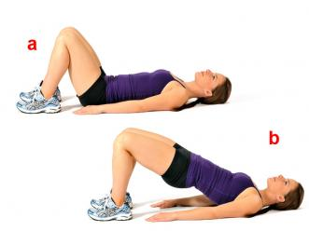  - 20 glute bridge  Ejercicios de Glute Bridge para reforzar glúteos y caderas. Los ejercicios de este tipo se basan en el movimiento progresivo de la cadera y los glúteos aprovechando el peso corporal. Se hacen en piso y son de los más efectivos para fortalecer y tonificar tus glúteos.  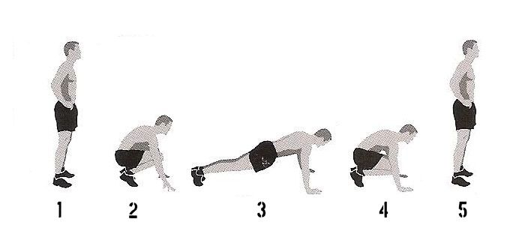  - 10 squat thrusts  La clave es siempre mantener el core firme y lo más recto posible. Este ejercicio aumenta la fuerza y la explosividad de la parte inferior del cuerpo, con énfasis en los cuádriceps, glúteos e isquiotibiales.  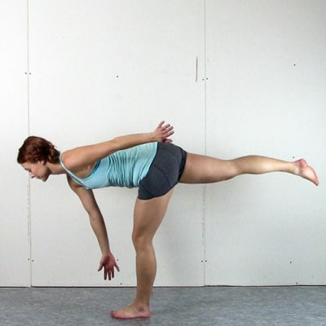  - 10 peso muerto en un pierna y luego la otra.  El peso muerto a una pierna es un ejercicio unilateral que nos permite trabajar de manera eficiente toda la cadena posterior de la pierna (glúteos, isquiosurales y adductor largo)
- Pongo en práctica lo aprendido en clase
- Indicaciones | - *El educador/a:  - Redacta indicaciones claras que especifique que debo hacer, cómo hacerlo, donde plasmar el trabajo y que materiales requiere.  - La guía de trabajo autónomo va a desarrollar por su formato la habilidad de aprender a aprender (planificación, autorregulación y evaluación), si es su decisión pedagógica, utilice otra habilidad como metodología en el proceso de construcción del conocimiento para lograr el aprendizaje esperado.  - Los y las estudiantes elaboran un registro anecdótico con actividades generales que contribuyen en la mejora de la calidad de vida, subrayan componentes que no son comunes en su propio estilo de vida y escriben cómo los podrían cambiar. Esto se ilustra en rutinas cortas de movimiento.  - El o la profesora presenta videos en donde la música se utilice como una herramienta para realizar actividades físicas, pueden ser bailes, rutinas de deportes, también rutinas de aeróbicos y/o juegos recreativos en donde el ritmo o la música se utilice.  Importante: No debe nombrar los indicadores de la habilidad en las indicaciones que se dan a los estudiantes, solo están inmersos en lo solicitado.  Recuerde potenciar el conversar con familiares, observar objetos de su entorno, buscar información, si son lecturas debe incluirlas.
Indicaciones o preguntas para auto regularse y evaluarse | El educador/a:  - Promueve la autorregulación en las actividades, a través de escribir pautas que se realizan durante el proceso, por ejemplo:  - Leer las indicaciones y las tareas solicitadas.  - Subrayar las palabras que no conoce y buscar su significado.  - Sugerir “devolverse” a alguna indicación en caso de no haber comprendido qué hacer.  - Reviso si realicé todo lo solicitado o me faltó hacer alguna actividad  - Genera reflexión sobre lo realizado a través de plantear preguntas como:  - ¿Qué sabía antes de estos temas y qué sé ahora?  - ¿Qué puedo mejorar de mi trabajo?  - ¿Cómo le puedo explicar a otra persona lo que aprendí?

Ejemplo de matriz de autorregulación y evaluación que puede incluir en la guía de trabajo autónomo:

Con el trabajo autónomo voy a aprender a aprender
Reviso las acciones realizadas durante la construcción del trabajo.

Marco una X encima de cada símbolo al responder las siguientes preguntas
¿Leí las indicaciones con detenimiento?
¿Subrayé las palabras que no conocía?

¿Busqué en el diccionario o consulté con un familiar el significado de las palabras que no conocía?
¿Me devolví a leer las indicaciones cuando no comprendí qué hacer?

Con el trabajo autónomo voy a aprender a aprender
Valoro lo realizado al terminar por completo el trabajo.

Marca una X encima de cada símbolo al responder las siguientes preguntas
¿Leí mi trabajo para saber si es comprensible lo escrito o realizado?
¿Revisé mi trabajo para asegurarme si todo lo solicitado fue realizado?

¿Me siento satisfecho con el trabajo que realicé?
Explico ¿Cuál fue la parte favorito del trabajo?

¿Qué puedo mejorar, la próxima vez que realice la guía de trabajo autónomo?

